落實行政主導，關鍵在人

原创 简思智库 [简思智库](javascript:void(0);)

**简思智库**

微信号 GNSSTT

功能介绍 策者简也，思而后行。

2023-05-03[原文](https://mp.weixin.qq.com/s?__biz=MzUyNzQyMzYwNQ==&mid=2247494369&idx=1&sn=1fd128adf7ebfafd8ae6823f0c2fd89f&chksm=a345454ba5453e1b8982c9afa2c38f3e4dd87f9f05772c045e16284c7989a6f6e158e035763a&scene=27#wechat_redirect&cpage=54) 发表于

收录于合集 #香港的声音 241个





**簡思智庫有話説：**

曾經的地方行政漸漸被政治化為選舉主導，地方行政就徹底的變了質。現今要落實行政主導，關鍵在「人」。

**這是簡思智庫的第 769篇原創**

**作者：**張志剛，全國政協委員，香港一國兩制研究中心總裁。

政府日前正式公布了地區治理方案，第七屆區議會的產生辦法亦已落實，內容和早前吹風的內容大致相同。

過去本欄已經一再強調，從地區管治的本質來看，選舉並不是必要的成份，但在政治大環境改善之後，區議會仍然保留一定的選舉成份是可以考慮的一個選擇。

現時建議保留88席民選議席，佔總數470席的不到兩成，而且採用雙議席單票的投票辦法，這讓過去屬於所謂「泛民主派」的政治人物可以有一定的活動空間。

這種選舉模式的安排，其中一個結果，就是為這些「前泛民主派」人士留下一扇門，是否參與，就由他們自行決定了。

本欄過去的分析，都是強調一小部分的直選議席並不構成區議會組織的運作。

過去區議會所衍生的問題，首先在於對區議會的擴權，令到區議會逐漸由原來的純粹諮詢，發展到後來的政策否決；由原來的服務街坊，變到後來的「造王」。

這就令到本來對區議會選舉興趣缺缺的反對派，到後來傾盡全力參選，並利用區議會來作為顛覆奪權的工具。

一旦將區議會重新擺正作為地方行政的諮詢組織，民選部分多十席少十席，對大局並無影響。

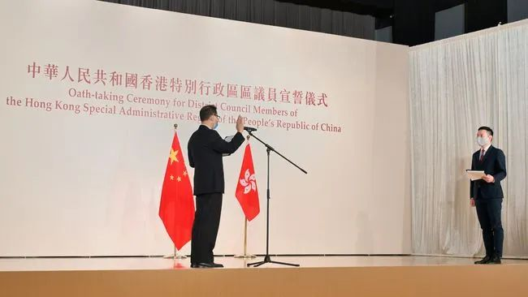

今次公布的文件特別強調到體現「行政主導」，真正在地方行政體現出行政主導，遠比多一些民選議席來得重要。

翻看港英政府發展地方行政的歷史，其原來的出發點就是提升政府管治效能，所以一切改革也只是在行政部門方面動腦筋。

港英政府在取得新界的管治權之後，因為實際環境的需要，於1907年成立新界理民府，因地制宜，去處理新界的當地事務。

及至二戰之後，香港人口急劇上升和迅速發展，當時的港英政府借鑒新界理民府的管治經驗，在港九地區設立民政處，令到政府的管治網絡「向下向深」發展，這和1960年代後期一連串的社會騷亂爆發當然有直接關係。

在港九地區最初推行的地方行政雛型，其實就是某種形式強化行政主導的手段，更貼地去聆聽民意，直接又或者通過街坊組織、社區領袖去解釋政府政策，都是靠這個「向下向深」的行政架構。

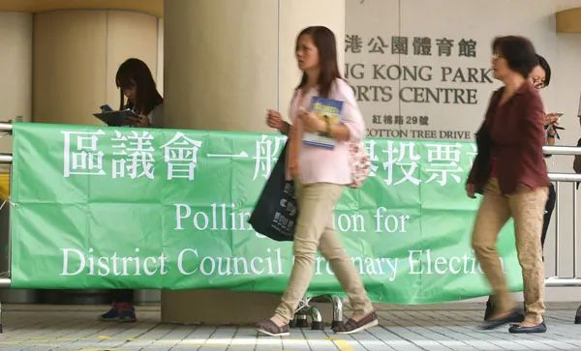

所謂聆聽民意，可以是虛，但更多是實。

當時香港的管治基本上是單一層次的管理，也就是全港一刀切，港英政府對全港地區直接管治，但每一個區面對的實際問題，其實都相距甚遠。

在下亞厘畢道上班的高級官員，對油尖旺區的實際情況，其實不大了解，就算是略有所聞，但也不會感同身受。

在繁雜的行政系統下，這些負責決策的高級官員，很容易就找到大量藉口把民生問題推搪過去。

對於改善民生的大政策，例如增加學額、提高福利、保障勞工權益，那當然要港英政府以中央管治權力去統一處理。

但除了這些大政大策之外，困擾當時各區的小市民還有萬萬千千。

最簡單來說，這些問題包括交通黑點、非法擺賣導致嚴重阻塞和噪音滋擾、非法賭博、娼妓問題、黑社會活動和聚集、清潔衛生等等，其實都需要通過有效的政策落實執行，又或者針對實際問題作出一些適度調整，通過一些具實際效力的措施有力的落實執行，就可以改善政府與市民的溝通。

而借鑒新界過去沿用的溝通渠道，港九地區也建立這一套地方行政系統，去提高政府管治的能力。

到1970年代後期，港英政府為配合倫敦的對華政策，準備利用民意牌在中英談判上向北京施壓，已經見到一定成效的地方行政，就被借來一用。

在這些民政處，以及舊有理民府旁邊加多一個區議會，並且陸續加大民選成份，地方行政由行政主導漸漸被政治化為選舉主導，漸行漸遠，地方行政就徹底的變了質。

要落實行政主導，關鍵在「人」，鍾逸傑、黎敦義等前港英高官，是地方行政落實的重要推手，他們深明「良政在人」的道理，所以在確保以行政主導的地方行政取得成功，一定要有最優秀的官員，肯捋高衫袖，紮紮實實在地區前線工作。

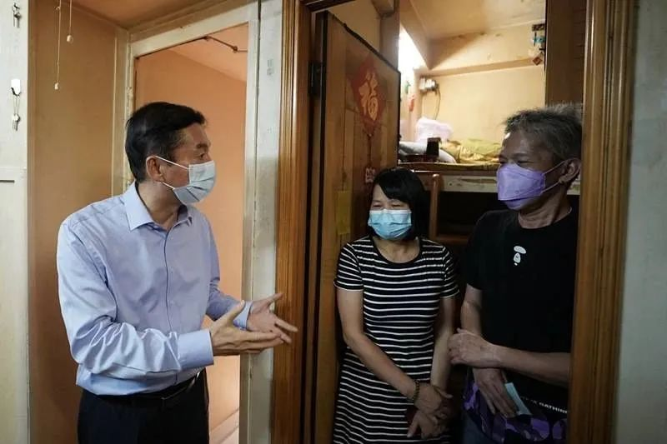

以前的政務官，多是嚮往在政府總部的重要決策部門，例如政財、工商等政策科任職，到了1970年代中後期，所有具潛質的年轻政務官，全部都外放到最前線，在各區政務處擔任民政專員，隨便一數，比較知名的官員包括：曾蔭權、林煥光、施祖祥、林中麟、孫明揚、梁文建、梁寶榮、吳榮奎、鍾麗幗、林志釗、呂孝端、葉樹堃等等。

所以未來在擺正地方行政和區議會的職能之後，區議會由地區專員任主席，他們能否「主導」，能否「惠民」，就完全看這些地區專員的能力。

**不念过去**

**END**

**不畏将来**



[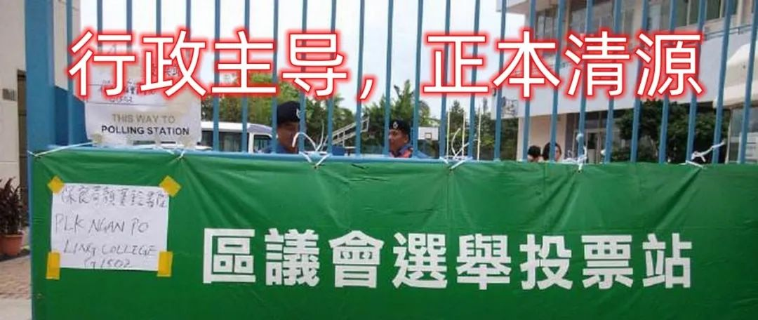](http://mp.weixin.qq.com/s?__biz=MzUyNzQyMzYwNQ==&mid=2247494336&idx=1&sn=07b3a85def88c25fd796f0b97e9bfc8e&chksm=fa7d6bdacd0ae2cccc4160fdb9eb65ea8eb2e4d8009cb0dcd3e98006e68a3c8eabd59f54a936&scene=21#wechat_redirect)



欢迎您投稿原创文章到简思智库，让您的声音被更多人听到



请长按下方二维码添加简思智库工作微信投稿。（或搜索添加微信ID：**GTT_CN**）





**感谢阅读，请关注我们，或点右下角“赞”和“在看”分享。**



### 精选留言

用户设置不下载评论